 | 650000, Кемерово,  пр. Советский, 56, каб. № 210;  Тел. 365545;  Факс 366253 (для прессы);  E-mail: press-centr@fpok.ru;  www.fpok.ru
Михаил Махнев
Пресс-релиз №29 (5579) от 19.05.2025 г.
Ссылка на Федерацию профсоюзных организаций Кузбасса обязательна

Минздрав планирует сократить дефицит врачей
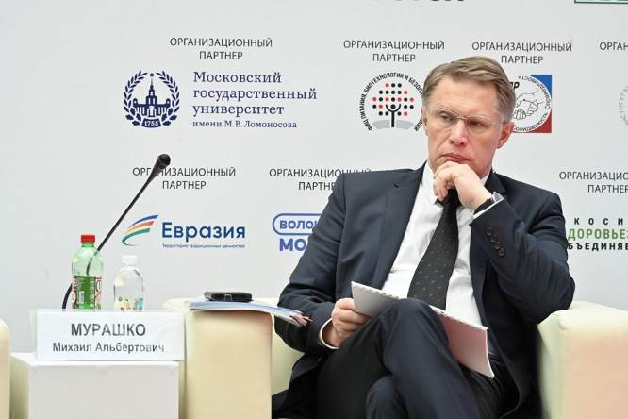
Министерство здравоохранения РФ планирует в 2025 году сократить дефицит врачей в государственных медицинских учреждениях на 95%. Об этом заявил министр здравоохранения Михаил Мурашко на расширенном заседании коллегии Минздрава.
Согласно представленной им презентации, цель — «95-процентное снижение дефицита врачей в государственных медицинских организациях субъектов Российской Федерации».
Для достижения этой цели планируется ряд мер, направленных на обеспечение всех больниц и фельдшерско-акушерских пунктов квалифицированными специалистами.
– Наши целевые показатели говорят сами за себя: увеличение обеспеченности врачами до не менее чем 43 на 10 тысяч населения, а средним медицинским персоналом – 85 на 10 тысяч населения, увеличение контрольных цифр приема в медицинские вузы до 30800 мест, – сказал министр.
Чтобы ликвидировать дефицит кадров, нужно обеспечить медработников достойной конкурентоспособной зарплатой, считает председатель профсоюза работников здравоохранения РФ, глава Общественного совета при Минздраве РФ Анатолий Домников.
См.: https://solidarnost.org/news/murashko-zayavil-o-tseli-sokratit-defitsit-vrachey-v-gosudarstvennyh-meduchrezhdeniyah-na-95.html

** *** **
Взносы работодателей в программу ПДС простимулируют налоговыми льготами
В Государственную Думу внесли поправки к Налоговому кодексу о порядке налогообложения договоров долгосрочных сбережений. Поправки вносят изменения в статьи 102 и 126 первой части и во вторую часть Кодекса, которые направлены на совершенствование налогового стимулирования инструментов для формирования долгосрочных сбережений, сообщает Интерфакс.
Изменения коснутся Программы долгосрочных сбережений (ПДС) и договоров долгосрочного страхования жизни – поправки были одобрены правительством. По законопроекту взносы работодателей по ПДС предлагается учитывать в составе расходов при налогообложении прибыли и не облагать их страховыми взносами. Взносы будут учитываться в размере, не превышающем 12% от суммы расходов на оплату труда. Страховыми взносами не будут облагаться суммы до 12% от базы для исчисления страховых взносов по конкретному работнику за расчетный период. При переводе средств со счета долгосрочных сбережений в рамках нового договора предлагается засчитывать срок действия старого договора.
См.: https://solidarnost.org/news/pravitelstvo-vneslo-v-gosdumu-popravki-k-nalogovomu-kodexu-o-lgotah-po-programmam-dolgosrochnyh-sberezheniy.html

** *** **
Соцпартнёрство помогает в поиске эффективных решений в сфере здравоохранения
16 мая председатель Профсоюза работников здравоохранения РФ Анатолий Домников принял участие в расширенном заседании коллегии Минздрава РФ, которое было посвящено таким темам, как реализация нацпроекта «Здравоохранение», совершенствование инфраструктуры первичного звена, повышение качества медицинской помощи, охрана материнства и детства.
Глава кабмина Михаил Мишустин обратился к участникам совещания: «Хочу поблагодарить всех медицинских работников России за верность своей профессии. Наши врачи, медсестры каждый день самоотверженно трудятся, помогая своим пациентам, что заслуживает самого большого уважения».
В своём выступлении заместитель председателя Правительства РФ Татьяна Голикова сделала акцент на решении кадровых вопросов в системе здравоохранения. Глава Минздрава Михаил Мурашко, подводя итоги, отметил в числе значимых достижений снижение младенческой смертности, подчеркнув, что это результат системной и скоординированной работы медицинского сообщества. Министр здравоохранения также выразил благодарность общественным организациям, в том числе Профсоюзу, за конструктивное взаимодействие.
Кроме того, Михаил Мурашко отметил, что планомерное выстраивание доверия и рост удовлетворенности граждан медициной — задача не менее важная, чем строительство новых больниц.
Профсоюз работников здравоохранения уделяет пристальное внимание поднятым на расширенной коллегии вопросам. Председатель Профсоюза Анатолий Домников подчеркнул: «Такие направления, как развитие первичного звена здравоохранения и повышение качества медицинской помощи напрямую связаны с улучшением условий труда медработников. Мы видим, что государство объективно оценивает ситуацию и предпринимает серьезные усилия».
В частности, сотрудничество Профсоюза и Минздрава выражается в совместных совещаниях, которые охватывают всю страну и где обсуждаются самые актуальные темы. Прежде всего, это повышение оплаты труда медработников и дефицит кадров в отрасли. Таким образом, социальное партнерство помогает противостоять возникающим вызовам и находить эффективные решения.
См. https://przrf.ru/news/anatoliy-domnikov-prinyal-uchastie-v-zasedanii-kollegii-minzdrava-rf.html
** *** **
Важный диалог
15 мая по инициативе Профсоюза работников связи России состоялась рабочая встреча председателей территориальных организаций Профсоюза с руководством АО «Почта России». Вел встречу председатель Профсоюза Анатолий Назейкин.
Мероприятие прошло в формате видеоконференции. На встрече рассмотрен широкий круг вопросов, связанных со структурными изменениями в АО «Почта России».
Генеральный директор Почты России Михаил Волков рассказал о стратегических задачах, к решению которых приступила Почта, и отметил важную роль взаимопонимания и взаимодействия руководства региональных филиалов с профсоюзными организациями в реализации проводимых преобразований.
О проведении совместных с Профсоюзом мероприятиях доложила заместитель генерального директора АО «Почта России» Татьяна Кленкина.
Первый заместитель генерального директора АО «Почта России» Максим Цыпин подробно рассказал об организационных изменениях в региональной структуре, обосновав их целесообразность, важность и своевременность. Ключевой приоритет преобразований в том, что никакие изменения не нарушат планы, роль и функции почты, а проводимые мероприятия соответствуют всем нормам трудового законодательства, подчеркнул Максим Цыпин.
О том, как велась подготовка руководителей филиалов к преобразованиям, как решаются локальные вопросы, об обратной связи с трудовыми коллективами рассказала Наталья Строгая, руководитель департамента управления проектами по развитию сети. Представители администрации АО «Почта России» ответили на вопросы председателей территориальных организаций Профсоюза.
В заключение встречи председатель Профсоюза Анатолий Назейкин поблагодарил социальных партнеров за открытый разговор, готовность совместно решать все проблемные вопросы и выразил уверенность в дальнейшем развитии социального диалога.
См. https://profsvyazy.ru/index.php/8-news/1421-15-05-2025-01

** *** **
Обсудили проблемы базовых отраслей
15 мая в Москве в зале заседаний Нефтегазстройпрофсоюза России во Дворце труда профсоюзов в формате круглого стола состоялось заседание специалистов по социально-экономической работе членских организаций Ассоциации профсоюзов базовых отраслей промышленности и строительства РФ.
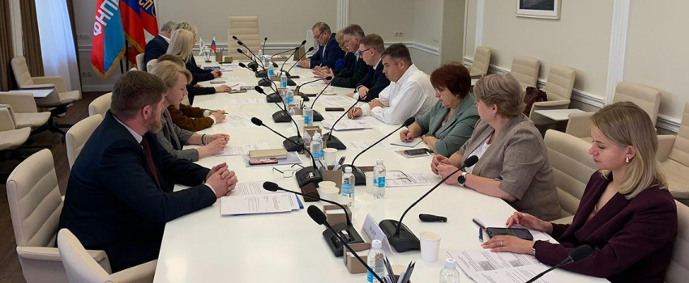
Мероприятие прошло в деловой и конструктивной атмосфере, объединив представителей ключевых профсоюзных организаций страны. Среди участников были представители от Профсоюза работников автомобильного и сельскохозяйственного машиностроения, Нефтегазстройпрофсоюза России, Российского профсоюза работников атомной энергетики, Горно-металлургического профсоюза России, Профсоюза работников строительства и промышленности строительных материалов, Росхимпрофсоюза и Росуглепрофа. Всероссийский Электропрофсоюз представлял Ю.О. Аргасанов – специалист Департамента регулирования социально-трудовых отношений Аппарата ВЭП.
В ходе заседания участники обсудили широкий круг вопросов. Особое внимание было уделено проблемам социального партнёрства, где представитель ВЭП подчеркнул необходимость усиления роли профсоюзов в переговорных процессах, а также выдвинул аргументированное предложение о необходимости начала совместной работы профсоюзов по проработке вопроса целесообразности законодательного закрепления такого понятия, как Корпоративный уровень социального партнёрства.
Важной темой обсуждения стало выполнение работодателями обязательств по отраслевым соглашениям, в частности вопросы своевременной индексации заработной платы. Коллеги поделились опытом решения этих вопросов в своих отраслях.
Острая дискуссия развернулась вокруг проблемы кадрового дефицита. Присутствующие единодушно сошлись во мнении о необходимости открыто говорить на всех возможных площадках о катастрофической нехватке персонала в ключевых отраслях реального сектора экономики, поскольку замалчивание данной системной проблемы и её игнорирование по принципу «авось само рассосется» лишь усугубляет сложившийся на рынке труда кризис. При этом отдельные работодатели, признавая своё поражение в конкурентной борьбе за кадры, пытаются сохранить хорошую мину при плохой игре: под «соусом» борьбы за повышение производительности труда начинают сильнее эксплуатировать остающихся пока работников.
Особый интерес вызвало обсуждение новой редакции статьи 152 Трудового кодекса. Участники единогласно констатировали необходимость неусыпного контроля за правильным применением работодателями норм об оплате сверхурочной работы.
В завершение мероприятия участники отметили важность регулярного проведения встреч, позволяющих вырабатывать единые подходы к защите трудовых прав работников базовых отраслей промышленности.
См. https://www.elprof.ru/about/info/news/8171/

** *** **
Когда нельзя уволить сотрудника
Как сообщает «Российская газета», необоснованное увольнение – одна из самых распространенных тем трудовых споров в наших судах. Поэтому разъяснение Верховным судом таких ситуаций будет важно многим гражданам.
Учительница музыки проработала в одной школе не один десяток лет без нареканий. А потом на нее за две недели составили несколько дисциплинарных актов и уволили за нарушение трудового распорядка. Два суда не нашли в этом ничего подозрительного, потому что школа соблюла все процедурные требования закона. Совсем другого мнения оказался Верховный суд, который разобрал ошибки нижестоящих инстанций.
Суды должны обращать внимание не только на формальное соблюдение процедуры, но и на личность работника и опыт его работы. На это последовательно ориентирует Верховный суд. А если работодатель за короткое время издал ряд дисциплинарных актов в отношении сотрудника, то, возможно, увольнение подстроено, а организация злоупотребляет правом.
В нашей ситуации учительница музыки, проработав в школе 31 год, была уволена за «неоднократное нарушение правил внутреннего трудового распорядка». Первое замечание она получила за то, что «не провела работу по исправлению итоговой оценки учащемуся». Затем за две недели на нее составили четыре акта об отсутствии на рабочем месте в течение 10-25 минут, провели два служебных расследования, наложили два дисциплинарных взыскания и уволили.
Учительница в суде потребовала восстановить ее в должности, перечислить 149 756 руб. утраченного заработка за время вынужденного прогула и 100 000 руб. компенсации морального вреда. Женщина считала, что работодатель не прав: он не мог требовать, чтобы она ходила в школу сверх учебной нагрузки, без учета фактически отработанного времени и переработок. А в каникулы, указывала учительница, она работала 24 часа в неделю по согласованию. В то же время с летним распорядком работы ее не ознакомили. Помимо этого, по мнению учительницы, работодатель не учел тяжесть проступка и его обстоятельства. Она напомнила, что является учителем высшей категории, побеждала в профессиональных конкурсах, имеет грамоты и медали. Наконец, она больше 30 лет трудилась в школе без нареканий, пока не возникли разногласия с администрацией.
Но райсуд отверг доводы педагога и принял решение в пользу школы. Гражданка пожаловалась в апелляцию на то, что первая инстанция не учла ее предыдущую хорошую работу в школе и тяжесть проступка. Но горсуд оставил решение в силе. Он объяснил, что «неоднократного неисполнения служебных обязанностей без уважительных причин», согласно Трудовому кодексу, достаточно для увольнения.
Кроме того, апелляция отвергла довод учительницы о том, что она без нареканий работала 31 год. Для того чтобы ее уволить, достаточно неоднократного неисполнения служебных обязанностей, решили судьи. Проигравшая дошла до Верховного суда.
И Верховный суд отменил акты нижестоящих инстанций. А еще разобрал их ошибки.
Чтобы определить, действительно ли преподавателя не было на работе, надо было выяснить, какими локальными актами регулируются правила внутреннего распорядка, в том числе на каникулах, как работников нужно знакомить с актами, была ли учительница ознакомлена с летним режимом работы.
Ничего этого местный суд не определил. Он счел доказанным факт отсутствия на рабочем месте. Также суд проигнорировал доводы педагога о недостоверности протокола собрания учителей и других доказательств. Хотя он должен был дать им оценку.
По мнению ВС, нижестоящие инстанции ошиблись, когда не учли предыдущий опыт учительницы музыки и ее личность, в том числе добросовестное отношение к труду и многочисленные регалии. Их обязательно нужно принимать во внимание, о чем говорит п. 53 Постановления Пленума Верховного суда от 17 марта 2004 года N2.
Тройка судей Верховного суда РФ отметила и то, как много актов работодатель составил за две с лишним недели. Это может подтверждать намеренные действия по увольнению и злоупотребление правом, обратил внимание Верховный суд. Кроме того, высокая судебная инстанция дала указание проверить, были ли нарушения неоднократными согласно трудовому законодательству. С такими замечаниями это гражданское дело направили на пересмотр.
См. https://rg.ru/2025/05/14/vygovor-ne-argument.html

** *** **
Отчётно-выборная кампания
В первичных профсоюзных организациях Кемеровской областной организации профсоюза работников здравоохранения РФ проходят отчётно-выборные конференции.
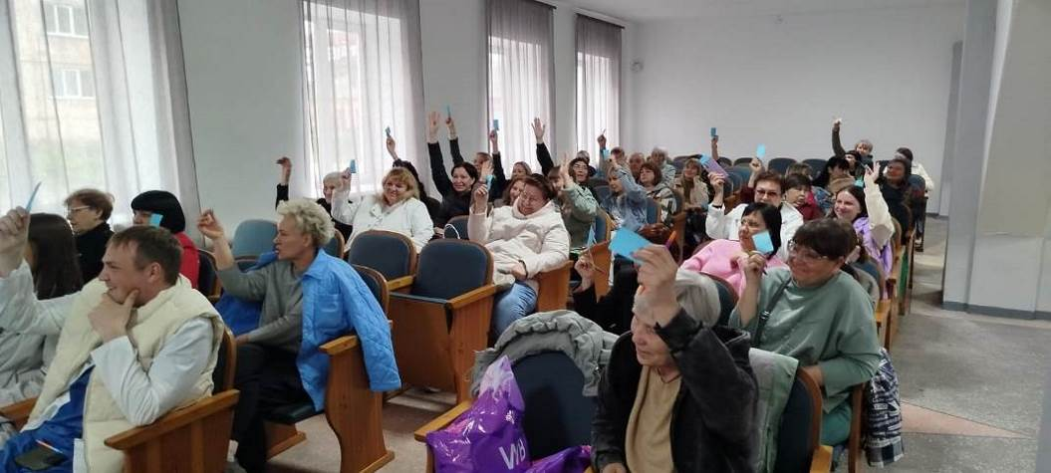
На прошлой неделе отчетно-выборная конференция прошла в первичной профсоюзной организации Новокузнецкой клинической станции скорой медицинской помощи. В работе конференции приняла участие заместитель председателя Кемеровской областной организации профсоюза работников здравоохранения РФ Татьяна Моздукова.
Председатель первичной организации Лариса Марычева представила отчет о проделанной работе за отчетный период. Конференция проголосовала за избрание Ларисы Александровны на новый период.
16 мая прошла отчетно-выборная конференция первичной профсоюзной организации Киселевской детской больницы. На конференции подвели итоги работы за отчетный период и выбрали руководителей, которые будут представлять интересы работников.
С докладом о деятельности профсоюзной организации выступила председатель Светлана Пирюгина. Она подробно рассказала о проделанной работе, достижениях и планах на будущее.
На конференции единогласно была переизбрана на следующий срок председатель Светлана Пирюгина, а также избраны рабочие органы профсоюзной организации. Кроме того, в рамках работы конференции состоялась церемония награждения профсоюзного актива медицинского учреждения.

** *** **
Профсоюз всегда рядом с нашими защитниками!
10 мая председатель первичной профсоюзной организации Росуглепрофа лично доставил гуманитарный груз военнослужащим, выполняющим боевые задачи на Донецком направлении в зоне проведения СВО.
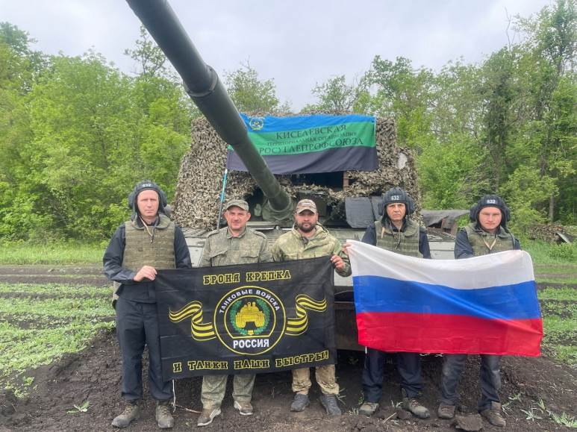

В рамках адресной гуманитарной помощи нашим бойцам были переданы автомобиль, мотоцикл и квадроцикл, которые необходимы для эффективного решения поставленных задач.
На фото — наши герои-танкисты вместе с председателем профсоюза на фоне боевой техники и флагов. Мы гордимся тем, что можем поддержать наших военнослужащих и внести вклад в общее дело победы!
Этот пример показывает, как каждый из нас способен внести свой вклад в поддержку наших защитников. Профсоюз демонстрирует единство, силу и солидарность, помогая тем, кто стоит на страже нашей Родины.
Давайте вместе поддерживать наших военнослужащих — тех, кто делает всё возможное, чтобы мы могли жить в мире и безопасности!
Вместе — мы сила!
** *** **
«Мы о войне стихами говорим»
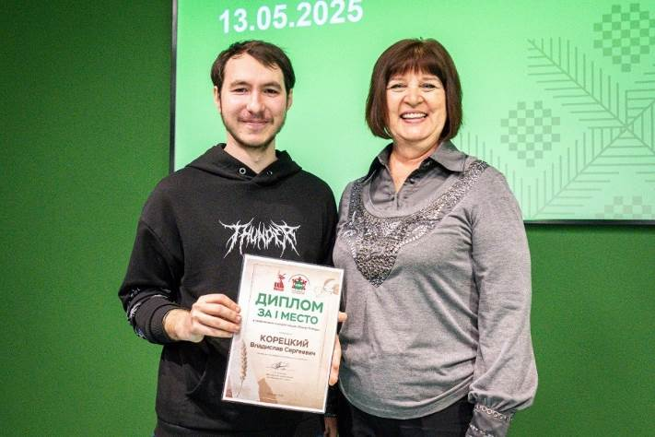
Профсоюз «Азота» наградил победителей и участников конкурса чтецов «Поэзия Победы».
Азотовцы представили на конкурс видеозаписи со стихотворениями собственного сочинения и поэтическими произведениями кузбасских авторов о Великой Отечественной войне. Перед комиссией стояла сложная задача – выбрать лучших в этих номинациях.
В номинации «Произведения собственного сочинения» лучшими признаны двое азотовских авторов:
Яна Швейгерт со стихотворением «Товарищ» и Владислав Корецкий со стихом «Не мог понять я…».
Второе место занял Николай Козяйкин. Третье место тоже разделили двое участников – Лилия Голомолзина и Екатерина Журавлёва.
В номинации «Поэзия кузбасских авторов» лучшими стали Елена Агеева и Алёна Чигирёва. На втором месте – Светлана Щеглова. Двое конкурсантов заняли третье место – Наталья Тармашова и Ксения Сурова. В зрительском голосовании больше всего реакций набрала работа Екатерины Журавлёвой.
Победителей и участников творческого состязания профсоюз поощрил заслуженными наградами.
«Все работы очень трогательны и проникновенны. Чувствуется, что наши авторы и исполнители близко к сердцу восприняли конкурсную тематику о войне. Огромная благодарность им за участие!», – отметила Галина Золотова, председатель профсоюзной организации «Азота».
См. https://vk.com/azot_profsoyuz

** *** **
Профсоюз готовит кадры
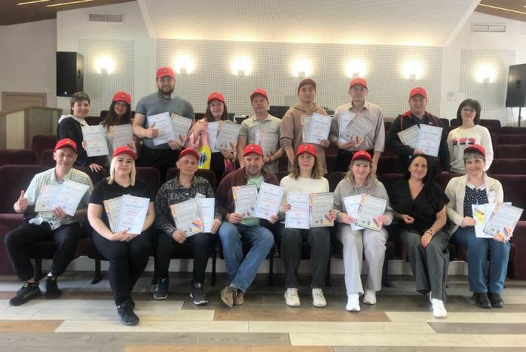
16 мая состоялся семинар-тренинг «Ораторское искусство. Распаковка личной силы» для кадрового резерва ППО «ЗапСиб» ГМПР с бизнес-тренером Натальей Масленниковой.
Занятие стало завершающим в программе обучения резервистов, которая стартовала в сентябре прошлого года и включала в себя изучение главных аспектов профсоюзной деятельности. Это история профсоюзного движения, основы трудового законодательства, правовой защиты, охраны труда, ведения коллективных переговоров, информационной работы и другое.
На последнем в курсе семинаре по ораторскому искусству ребята узнали секреты публичных выступлений, словесной эквилибристики для коммуникации, а самое главное – получили инструменты для работы над собой, что поможет им быть эффективными в профсоюзной деятельности.
См. https://vk.com/ppo.zapsib.gmpr

